# Комитет АПК принимает документы от производителей масличных культур на получение субсидий

Прием заявок заканчивается 4 сентября. Курские аграрии предоставили пакеты документов на получение субсидий на сумму более 112 млн рублей. Об этом в ходе видео-конференц-связи первому заместителю министра сельского хозяйства Джамбулату Хатуову рассказал председатель регионального комитета АПК Иван Музалёв.

«Что касается прогноза производства масличных культур в текущем году, то на сегодняшний день завершен обмолот озимого рапса. С площади 10,6 тысячи га намолочено 33,5 тысячи тонн семян при урожайности 31,7 центнера с гектара. Сейчас завершается уборка ярового рапса на площади 22,8 тысячи га. Урожайность его складывается 27,3 центнера с гектара. Валовой сбор составит более 60 тысяч тонн. Итого семян рапса будет произведено 94 тысячи тонн, это на 10 тысяч тонн больше, чем в прошлом году», - доложил Иван Музалёв.

Всю потребность в семенах сои и отечественной, и зарубежной селекции обеспечивают семеноводческие компании региона.

Объем производства сои и рапса в текущем году ожидается в пределах 600 тысяч тонн. Исходя из практики прошлых лет, до конца текущего года прогнозируют реализацию около 50% этого объема, или 300 тысяч тонн.

[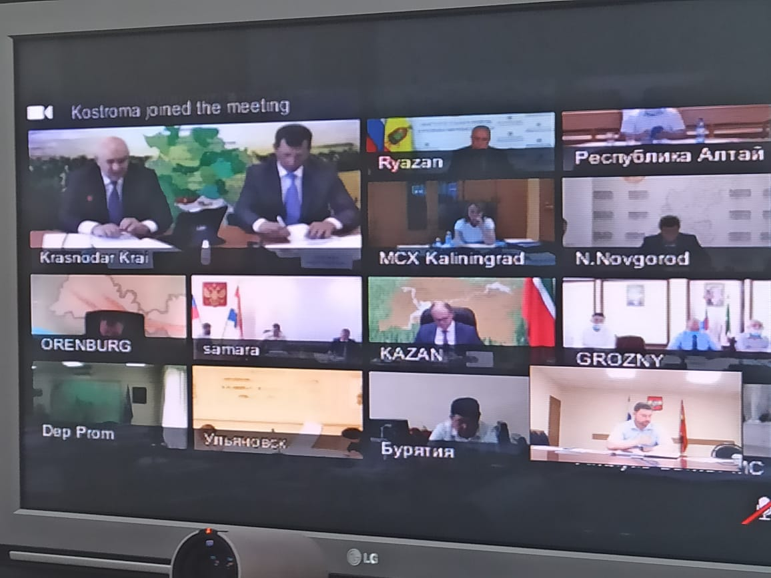](https://adm.rkursk.ru/files/13/images/110547_53_110785.jpeg)